**BÁO CÁO TUẦN 2**

**Môn: KỸ THUẬT LẬP TRÌNH HƯỚNG ĐỐI TƯỢNG**

Đề tài: **XÂY DỰNG WEBSITE KINH DOANH THUỶ SINH VẬT CẢNH**

Nội dung : **PHÂN TÍCH YÊU CẦU KHÁCH HÀNG**

Thành viên nhóm:

* N18DCCN142 – Nguyễn Quốc Nhật
* N18DCCN154 – Phạm Đức Phú Phúc

# VẼ SƠ ĐỒ TỔNG QUAN HỆ THỐNG

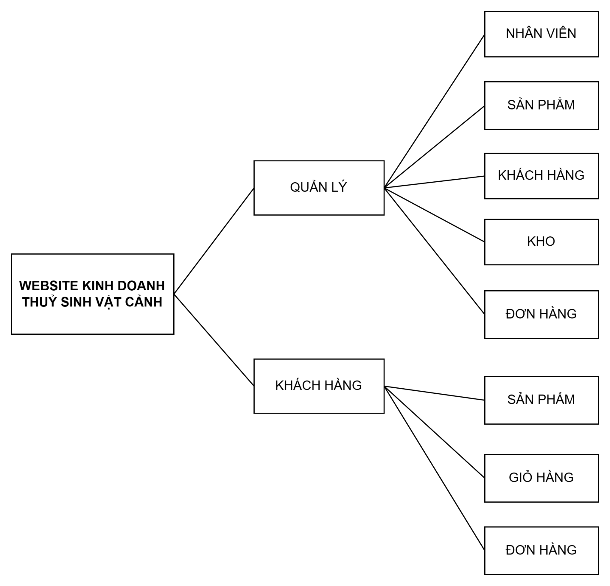

# VẼ SƠ ĐỒ USE-CASE

## Use-case tổng quát dành cho quản lý

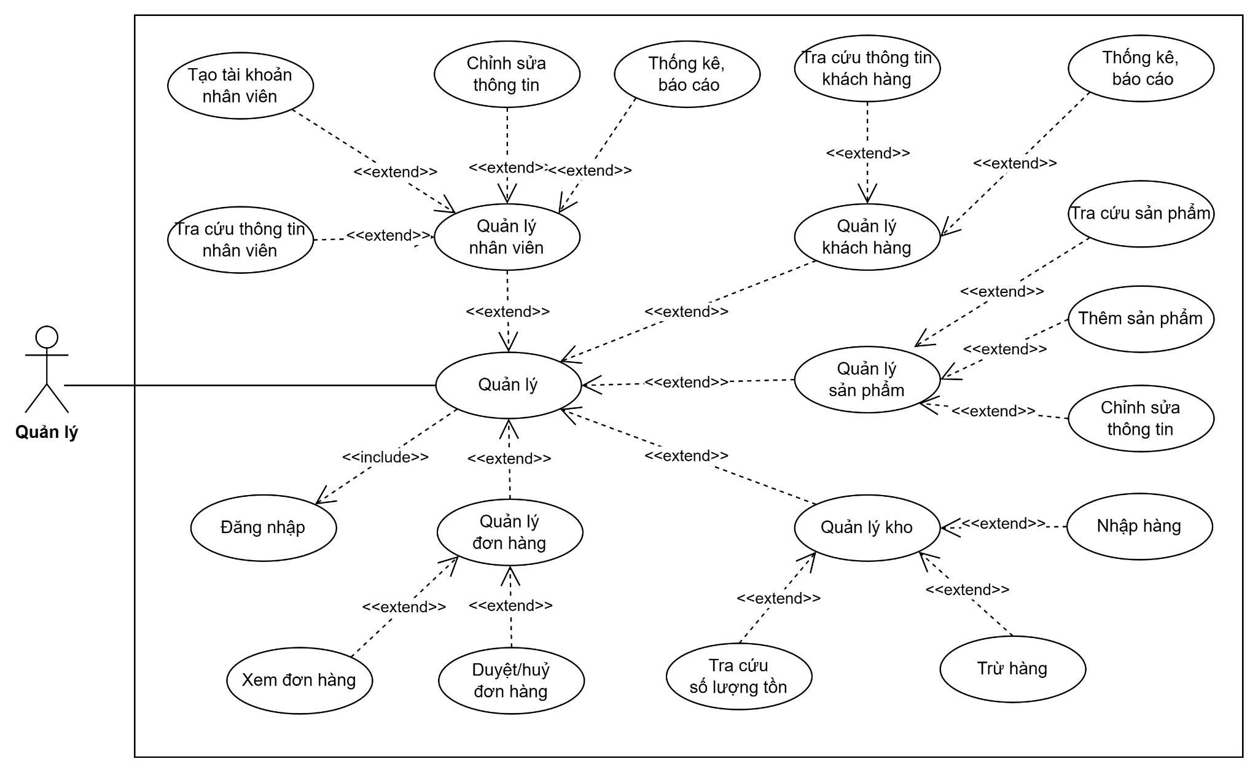

## Use-case tổng quát dành cho nhân viên

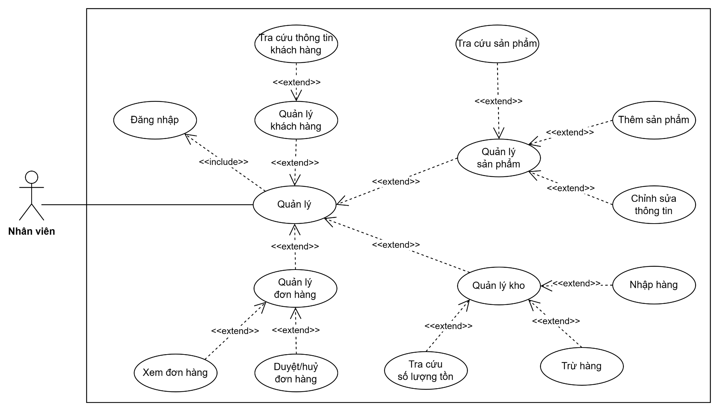

## Use-case tổng quát dành cho khách hàng

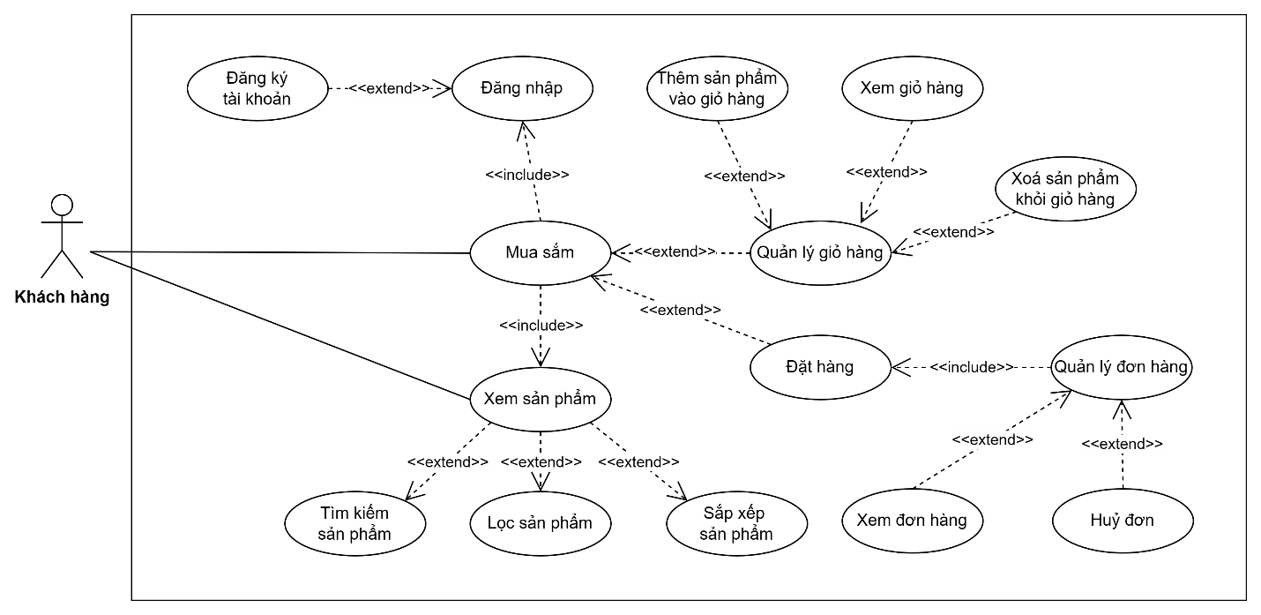

# YÊU CẦU HỆ THỐNG

## Yêu cầu chức năng nghiệp vụ

### Bộ phận: Nhân viên

|  |  |  |  |
| --- | --- | --- | --- |
| **STT** | **Công việc** | **Loại công việc** | **Yêu cầu** |
|  | Xem danh sách nhân viên | Tra cứu |  |
|  | Thêm nhân viên | Lưu trữ | Phải có các thông tin bao gồm: email, mật khẩu, họ, tên, giới tính, số điện thoại, địa chỉ, CCCD, trạng thái |
|  | Sửa thông tin nhân viên | Lưu trữ | Trừ mã nhân viên không được sửa, còn lại được sửa |
|  | Xem danh sách khách hàng | Tra cứu |  |
|  | Xem danh sách thể loại sản phẩm | Tra cứu |  |
|  | Thêm thể loại sản phảm | Lưu trữ | Phải có các thông tin: Tên thể loại  Thông tin không bắt buộc: Mô tả |
|  | Sửa thể loại sản phẩm | Lưu trữ | Trừ mã thể loại không được chỉnh sửa, còn lại được phép chỉnh sửa |
|  | Xóa thể loại sản phẩm | Lưu trữ | Không được xóa thể loại đã có sản phẩm |
|  | Xem danh sách sản phẩm | Tra cứu |  |
|  | Thêm mới sản phẩm | Lưu trữ | Phải có các thông tin: Tên, trạng thái, loại  Các thông tin không bắt buộc bao gồm: Mô tả, môi trường sống, nhiệt độ môi trường, độ PH, vị trí trong bể, hình thức sinh sản, loại thức ăn, kích thước tối đa |
|  | Chỉnh sửa sản phẩm | Lưu trữ | Trừ mã sinh vật cảnh không được chỉnh sửa, còn lại được phép chỉnh sửa |
|  | Xem hình ảnh của sản phẩm | Tra cứu |  |
|  | Thêm mới hình ảnh sản phẩm | Lưu trữ | Thêm mới hình cho sản phẩm bằng cách thêm vào một liên kết dẫn đến hình ảnh đó, hoặc tải hình ảnh lên từ thiết bị, có thể thêm nhiều hình ảnh cho 1 sản phẩm |
|  | Xoá hình ảnh sản phẩm | Lưu trữ |  |
|  | Xem danh sách giá | Tra cứu |  |
|  | Cập nhật giá mới | Lưu trữ | Cập nhật giá và ngày áp dụng cho giá đó |
|  | Giảm trừ số lượng tồn | Lưu trữ | Giảm trừ trong trong trường hợp sinh vật cảnh bị chết đi |
|  | Xem các loại đơn hàng | Tra cứu |  |
|  | Duyệt/huỷ đơn hàng | Lưu trữ |  |
|  | Xem thống kê doanh thu | Tra cứu | Phải nhập khoảng thời gian để thống kê |
|  | Xuất file Excel của thống kê | Tra cứu |  |
|  | Đăng nhập | Lưu trữ | Phải nhập đúng email và mật khẩu |
|  | Đăng xuất | Lưu trữ |  |
|  | Lấy lại mật khẩu | Lưu trữ | Phải nhập đúng email của tài khoản để lấy lại mật khẩu (Mật khẩu mới được gửi qua email) |

*Bảng 1. Yêu cầu chức năng nghiệp vụ của bộ phận nhân viên*

### Bộ phận: Khách hàng

|  |  |  |  |
| --- | --- | --- | --- |
| **STT** | **Công việc** | **Loại công việc** | **Yêu cầu** |
| 1 | Xem danh sách sản phẩm | Tra cứu |  |
| 2 | Xem chi tiết thông tin một sản phẩm | Tra cứu |  |
| 3 | Thêm sản phẩm vào giỏ hàng | Lưu trữ | Sản phẩm phải có số lượng tồn lớn hơn 0 mới được phép thêm vào giỏ hàng |
| 4 | Xoá sản phẩm khỏi giỏ hàng | Lưu trữ |  |
| 5 | Đặt hàng | Lưu trữ | Khi đặt hàng, phải nhập đầy đủ các thông tin sau: Tên người nhận, địa chỉ, số điện thoại  Thông tin không bắt buộc: Email của người nhận |
| 6 | Xem đơn hàng | Tra cứu |  |
| 7 | Huỷ đơn | Lưu trữ | Chỉ được huỷ khi đơn hàng đó chưa được nhân viên của cửa hàng xác nhận |
| 8 | Đăng nhập | Lưu trữ | Phải nhập đúng email và mật khẩu |
| 9 | Đăng xuất | Lưu trữ |  |
| 10 | Lấy lại mật khẩu | Lưu trữ | Phải nhập đúng email của tài khoản để lấy lại mật khẩu (Mật khẩu mới được gửi qua email) |

*Bảng 2. Yêu cầu chức năng nghiệp vụ của bộ phận khách hàng*

## Yêu cầu chức năng hệ thống

|  |  |  |
| --- | --- | --- |
| **STT** | **Nội dung** | **Mô tả chi tiết** |
| 1 | Phân quyền sử dụng | - Trang web có 2 trang đăng nhập: một cho nhân viên cửa hàng và một cho khách hàng  - Nhân viên quản lý được phép sử dụng tất cả các chức năng của ngưởi quản lý  - Nhân viên thường không được quản lý nhân viên khác và thống kê  - Khách hàng được sử dụng các chức năng dành cho khách hàng: Xem sản phẩm, quản lý giỏ hàng, đơn hàng |

*Bảng 3. Yêu cầu chức năng hệ thống*

## Yêu cầu chất lượng

|  |  |  |  |
| --- | --- | --- | --- |
| **STT** | **Nội dung** | **Tiêu chuẩn** | **Mô tả chi tiết** |
| 1 | Trang dành cho nhân viên | Tiện dụng  Chính xác | Giao diện trực quan, dễ sử dụng  Việc lưu trữ và thay đổi thông tin khi thao tác các chức năng liên quan đến thêm – sửa – xoá phải hoàn toàn chính xác |
| 2 | Trang dành cho khách hàng | Tiện dụng  Chính xác | Giao diện trực quan, dễ sử dụng  Các thao tác đặt hàng phải nhanh chóng, chính xác |

*Bảng 4. Yêu cầu chất lượng*

# MÔ TẢ QUY TRÌNH NGHIỆP VỤ

Về nghiệp vụ của một website kinh doanh thủy sinh vật cảnh, có thể liệt kê ra những vấn đề sau:

## Về phía khách hàng:

### Xem và tìm kiếm các loại thủy sinh vật cảnh:

* Khách hàng có thể xem thông tin các thủy sinh vật cảnh hiện có trong cửa hàng, mỗi sản phầm bao gồm: tên, giá, số lượng còn lại, mô tả, hình ảnh, loại (động vật, thực vật), môi trường sống (nước mặn, nước ngọt), nhiệt độ môi trường, độ pH, tầng nước (đáy, ở giữa, trên mặt nước), hình thức sinh sản (để con, để trứng), loại thức ăn (thực vật, côn trùng…), chiều dài tối đa…
* Khách hàng có thể tìm kiếm nhanh một sản phẩm muốn mua, bằng cách nhập tên sản phầm cần tìm trong ô tìm kiếm.
* Có bộ lọc tìm kiếm và sắp xếp các sản phẩm, theo một hoặc nhiều tiêu chí, ví dụ: loại là động vật, tên từ A-Z, giá từ thấp đến cao, số lượng mua từ cao đến thấp, môi trường sống là nước ngọt,…

### Đặt hàng và thanh toán:

* Khách hàng sau khi đã tìm thấy sản phẩm thích hợp, sẽ lựa chọn thêm mẫu mã, màu sắc muốn mua nếu có (ví dụ: cá màu vàng, cá màu xanh…), nhập số lượng… sau đó chọn thêm sản phẩm vào giỏ hàng (để mua sau), hoặc chọn mua ngay để chuyển luôn sang màn hình thanh toán.
* Khách hàng có thể đặt hàng nhiều lần với nhiều đơn mua hàng (giữa khách hàng và cửa hàng), đơn mua hàng có các thông tin bao gồm ngày đặt, họ tên, địa chỉ, số điện thoại, ngày giao, trạng thái của đơn (chưa duyệt, đang giao, đã giao, đã huỷ) và một đơn đặt chỉ thuộc về một khách hàng.
* Một đơn mua hàng có nhiều sinh vật cảnh khác nhau và một sinh vật cảnh có thể được đặt với nhiều đơn mua.
* Khách hàng cần cho biết các thông tin: địa chỉ giao hàng, số điện thoại liên hệ, người nhận hàng… để shop có thể giao hàng. Khách hàng có thể chọn một địa chỉ giao hàng đã lưu lại trong sổ địa chỉ, hoặc tạo mới địa chỉ nếu chưa có.
* Người dùng có thể lựa chọn hình thức thanh toán bằng tiền mặt hoặc ví điện tử, thanh toán tại thời điểm giao hàng hoặc trả trước qua ví điện tử.

### Xem và thao tác với đơn hàng:

* Khách hàng có thể xem trạng thái của các đơn hàng đã đặt, ví dụ: đang chờ xác nhận, đã xác nhận, đang chuẩn bị hàng, đang giao, đã giao, đã hủy
* Khách hàng có thể yêu cầu hủy đơn nếu đổi ý không muốn mua (đơn chưa được duyệt)
* Khi nhận được hàng thì khách hàng sẽ chọn xác nhận là hàng đã được giao, trường hợp khách hàng không xác nhận, trong khi nhân viên giao hàng xác nhận đã giao, thì đơn hàng chuyển sang trạng thái chờ xác nhận (bởi khách hàng).
* Khách hàng có thể trả hàng (nếu sản phẩm cho phép trả hàng) trong thởi gian quy định), nếu sản phẩm đã mua bị hỏng, hoặc không đảm bảo chất lượng, không đúng mô tả… và đưa ra ý kiến phản hồi cho cửa hàng.
* Đối với các đơn hàng đã nhận, khách hàng có thể đánh giá và nhận xét.

## Về phía nhân viên:

### Quản lý nhân viên (đối với nhân viên quản lý)

* Xem danh sách nhân viên
* Chỉnh sửa thông tin nhân viên

### Quản lý khách hàng

* Xem danh sách khách hàng

### Nhập hàng từ nhà cung cấp

* Xem danh sách các nhà cung cấp
* Đặt hàng và nhập hàng từ nhà cung cấp

### Quản lý thể loại sản phẩm và các sản phẩm

* Xem các thể loại
* Chỉnh sửa thể loại
* Xem danh sách sản phẩm
* Chỉnh sửa sản phẩm

### Quản lý các đợt khuyến mãi:

* Cho phép thêm các đợt khuyến mãi trong khoảng thời gian nhất định, mỗi đợt khuyến mãi chứa danh sách các sản phẩm tham gia khuyến mãi và phần trăm khuyến mãi của mỗi sản phẩm.
* Tạm ngưng hoặc hiệu chỉnh khuyến mãi khi cần thiết.

### Quản lý các đơn đặt hàng:

* Xem trạng thái đơn hàng
* Duyệt đơn đặt hàng, chấp nhận hủy đơn nếu khách hàng yêu cầu
* Xác nhận đã giao hàng cho khách
* Mỗi đơn mua sẽ có một hoá đơn tương ứng được lập bởi nhân viên.

### Báo cáo:

* Thống kê doanh thu theo ngày, tháng, năm.
* Báo cáo chi tiết doanh số của từng sản phẩm.
* Thống kê theo sản phẩm
* Xuất số liệu hoặc báo cáo ra file pdf hoặc excel.